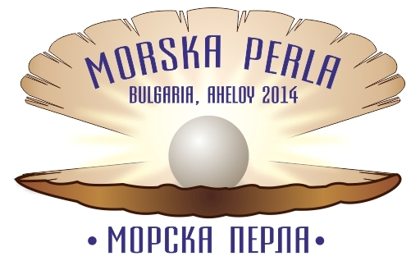

З А Я В К А

Мы имеем желание принять участие в конкурсе - фестивале «МОРСКА ПЕРЛА» – г. Ахелой с ................................ по ..................................... 2014г.

- Название коллектива (Имя и Фамилия солиста).
___________________________________________

- Имя и Фамилия, адрес, телефон, эл. почта руководителя
________________________________________
________________________________________
________________________________________
- Имя и Фамилия, телефон, эл. почта педагога
________________________________________
________________________________________
________________________________________
- История коллектива (когда создался, творчество, участие, достижения и т.д.)
__________________________________________________________________
__________________________________________________________________
__________________________________________________________________
__________________________________________________________________

- Имя и Фамилия и координаты (телефон, адрес, эл. почта) директора
__________________________________________________________
__________________________________________________________
__________________________________________________________

Номинация ------------------------------------ Возрастная категория -------------

Имя и Фамилия исполнителя (коллектив или индивидуальный)
__________________________________________________________________________
(имя и фамилия)

Имя и Фамилия художественного руководителя, фамилия, имя которого запишется в дипломе
__________________________________________________________________________
(фамилия, имя)

№ | Название песни, танца | Количество участников | Музыка | Хореография | Время, продолжительность
1
2

Все участники фестиваля получат диплом лауреата и подарки.
Участники фестиваля будут награждены в разных номинациях.
Коллектив или индивидуальный исполнитель, владеющий I, II, III призовым местом, будет награждён в своей категории дипломом, эмблемой фестиваля и специальными призами.

Жюри оставляет право выбрать владельца гран - приза фестиваля, который будет награждён дипломом, эмблемой фестиваля и специальным призом.
Будут награждены руководители коллектива и педагоги. Также будет специальный приз жюри.
Организаторы фестиваля обещают незабываемые дни и много сюрпризов.

